様式第３号
開札立会申込書

令和 年 月 日
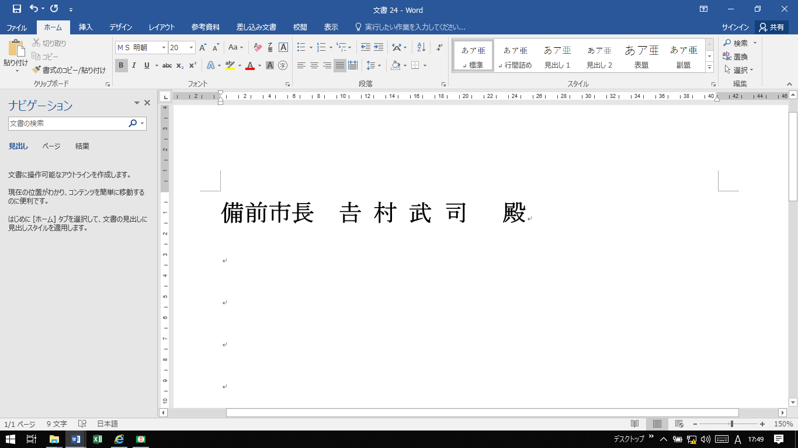

住 所
商号又は名称
代表者氏名

下記工事の入札（開札）に立会いたいので、申し込みをします。

記

１ 開札日時 令和 年 月 日 時 分

２ 開札場所 備前市役所 開札室

３ 件名

